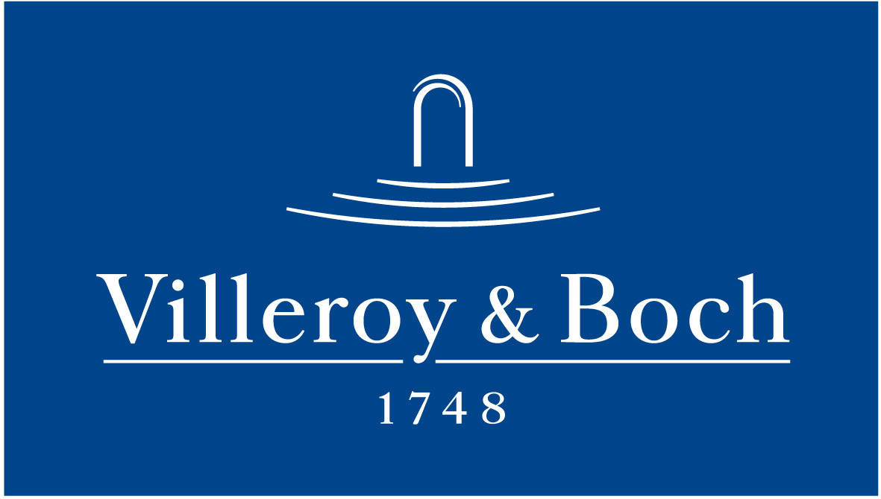
Basın Bülteni

9 Temmuz 2021

Yüzeylerde yaşanmışlık hissi

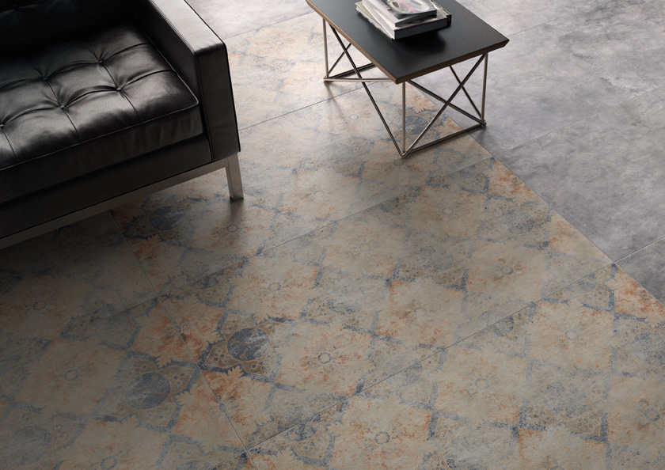

Modern dekorasyon trendlerinin vazgeçilmezlerinden endüstriyel beton görünümü, Villeroy & Boch’un Warehouse koleksiyonuyla farklı bir boyuta taşınıyor. Koleksiyonun otantik görünüme sahip geleneksel motifli dekorları, 19. Yüzyıl Mettlach karolarının modern versiyonlarını çağrıştırıyor. Warehouse karo koleksiyonu, mat tonlardaki beyaz-gri, gri ve antrasit renk seçenekleri, 7,5x7,5’tan 60x120 cm’e uzanan boyut çeşitliliğiyle ofislerden salonlara, banyolardan spalara pek çok farklı mekanda kullanılabiliyor.

